

以人文社科类学术型博士学位论文（公开）为例。如为专业型或硕士或涉密论文，封面及扉页的相应文字需修改

小二号黑体，加粗居中

**博 士 学 位 论 文**

书脊示例

二号黑体，加粗居中

**学位论文中文题名**

**学位论文英文题名**

小二号Times New Roman，加粗居中

|  |  |
| --- | --- |
| **一 级 学 科** | **一级学科名称** |
| **二 级 学 科** | **二级学科名称** |
| **作 者 姓 名** | **XXX** |
| **指 导 教 师** | **XXX** |

中文三号宋体，英文小三号Times New Roman，加粗居中

上空7行，小三号宋体，年月数字填阿拉伯数字，居中

上空7行，小三号宋体，年月数字填阿拉伯数字，居中

上空7行，小三号宋体，年月数字填阿拉伯数字，居中

字号为小三号。中文宋体，年月数字为阿拉伯数字，数字New Times Roman，居中

XXXX年XX月

中图分类号 学校代码 10533

UDC 学位类别

小二号黑体，加粗居中

**博士学位论文**

二号黑体，加粗居中

**学位论文中文题名**

**学位论文英文题名**

小二号Times New Roman，加粗居中

三号字，中文宋体，英文Times New Roman；表格居中，表格行高固定值1.2cm，表中文字居中

|  |  |
| --- | --- |
| 作 者 姓 名 | XXX |
| 一 级 学 科 | 一级学科名称 |
| 二 级 学 科 | 二级学科名称 |
| 研 究 方 向 | 关键词组 |
| 二级培养单位 | 学院名称 |
| 指 导 教 师 | 导师姓名 |
| 副指导教师 | 副导师姓名（必要时，限1名） |

论文答辩日期 答辩委员会主席

小三号宋体，居中

文字为小三号宋体，年月数字为阿拉伯数字，居中

中 南 大 学

XXXX年XX月

“扉页”背面，保证其单独成页

**学位论文原创性声明**

保留原格式复制使用本页

本人郑重声明，所呈交的学位论文是本人在导师指导下进行的研究工作及取得的研究成果。尽我所知，除了论文中特别加以标注和致谢的地方外，论文中不包含其他人已经发表或撰写过的研究成果，也不包含为获得中南大学或其他教育机构的学位或证书而使用过的材料。与我共同工作的同志对本研究所作的贡献均已在论文中作了明确的说明。

申请学位论文与资料若有不实之处，本人承担一切相关责任。

学位论文作者签名： 日期： 年 月 日

**学位论文版权使用授权书**

本学位论文作者和指导教师完全了解中南大学有关保留、使用学位论文的规定：即学校有权保留并向国家有关部门或机构送交学位论文的复印件和电子版，允许本学位论文被查阅和借阅。本人授权中南大学可以将本学位论文的全部或部分内容编入有关数据库进行检索和公开传播，可以采用复印、缩印或其它手段保存和汇编学位论文。本人同意按《中国优秀博硕士学位论文全文数据库出版章程》规定享受相关权益。本人保证：毕业后以学位论文内容发表的论文作者单位注明中南大学；学位论文电子文档的内容和纸质学位论文的内容相一致。

延缓公开论文延缓到期后适用本授权书，涉密论文在解密后适用本授权书。

本学位论文属于：(请在以下相应方框内打“√”）

□公开

□延缓公开，延缓期限（___年__月__日至___年__月__日）

学位论文作者签名： 指导教师签名

日期： 年 月 日 日期： 年 月 日

（填写阿拉伯数字）

“原创性声明和学位论文版权使用授权书”背面，保证其单独成页

**中文摘要：**上空1行，段前18磅，段后12磅，三号黑体，加粗居中

# 学位论文中文题名

**“摘要：”**为四号黑体，上空1行，加粗、顶格编排

**摘要：**摘要内容……………………………………………。

另起一段时，首行需缩进2个字符。………。

**内容：**四号宋体，两端对齐。行距固定值为20磅，下同

……。

**“关键词：”**为四号黑体，上空2行，加粗顶格，下同

四号宋体，下同

**关键词：**XXX；XXX；XXX（3-8个）

**分类号：**XXX（1-2个）

分号隔开，写完无需标点

（正文共X字，参考文献X篇）

上空1行，四号宋体，右对齐

中文摘要到目录结束，罗马数字编写页码，小五号Times New Roman字体，居中

**英文摘要：**上空1行，段前18磅，段后12磅，三号Times New Roman，加粗居中

# 学位论文英文题名

**“Abstract：”**：四号Times New Roman，上空1行，加粗、顶格编排

**Abstract:**英文摘要内容…………………………………….

另起一段时，首行需缩进2个字符…………….

**“Keywords：”**为四号Times New Roman，上空2行，加粗顶格，下同

**内容：**四号Times New Roman，两端对齐。行距固定值为20磅，下同

…….

四号Times New Roman，下同

**Keywords:** XXX;XXX;XXX（3-8个）

**Classification:** XXX（1-2个）

分号隔开，写完无需标点

**目录：**上空1行，段前18磅、段后12磅；三号黑体，加粗居中，“目录”两字中加两个空格

# 目 录

**目录内容**应自动生成，点击链接可跳转至正文相应部分。章/节名和页码间用“…”连接，行距20磅

**章标题：**小四号黑体，上空1行，段前段后各6磅。顶格，下同

绪论 1

第一章 章标题 2

**节标题：**小四号宋体，缩进1个字符，下同

第一节 节标题 2

第二节 节标题 2

一、小节标题 2

**小节标题：**小四号宋体，缩进2个字符（以此类推），下同

第三节 节标题 3

……

第X-1章 章标题 4

结论 5

参考文献 6

附录 A 附录名称（必要时） 7

攻读学位期间主要的研究成果 8

致谢 9

**符号说明：**上下各空1行，段前18磅、段后12磅，三号黑体，加粗居中

# 符号说明（必要时）

|  |  |  |
| --- | --- | --- |
| 符号 | 意义 | 单位（量纲） |
| *GDP（示例）* | 国内生产总值（示例） | 亿元（示例） |
|  |  |  |
|  |  |  |
|  |  |  |
|  |  |  |
|  |  |  |
|  |  |  |
|  |  |  |
|  |  |  |
|  |  |  |
|  |  |  |

# 绪论

**节标题：**小四号，中文黑体，英文Times New Roman，加粗，缩进2个字符，段前10磅，段后8磅。如“绪论”编为第一章，此处需与其他章的节标题格式一致

**章标题：**中文三号黑体，英文三号Times New Roman，加粗居中，段前18磅，段后12磅

靠左为“中南大学博（硕）士学位论文”；靠右为章序章名。五号宋体

**一、问题的提出**

正文采用中文小四号宋体，英文小四号Times New Roman，标准字间距，章节名及正文的固定值行距为20磅。两端对齐。

“绪论”（仅为建议的章名）单独为一部分，由各一级学科或专业学位类别确定本学科/专业的“绪论”部分是否参与正文部分的章序编排。如编排为“第一章 绪论”，其节标题的排版格式须与正文其他章节保持一致。

“绪论”一般应将选题的背景、问题提出、研究目的和意义（着重阐述论文的学术贡献和应用价值）、研究内容、国内外文献综述（包括国内外文献分析，以及文献评述等，突出本研究和已有文献的差异）、研究方法、主要创新点和论文结构安排等充分阐述清楚。

人文社科类学位论文中需进一步解释或补充说明的，可以采用页下注。[1]页下注采用五号宋体，英文用五号Times New Roman，顶格书写，单倍行距。

**二、研究现状**

**小节及以下标题：**小四号，中文宋体，英文Times New Roman，加粗，缩进2个字符，段前10磅，段后8磅

示例……。

**（一）关于A问题**

示例……。

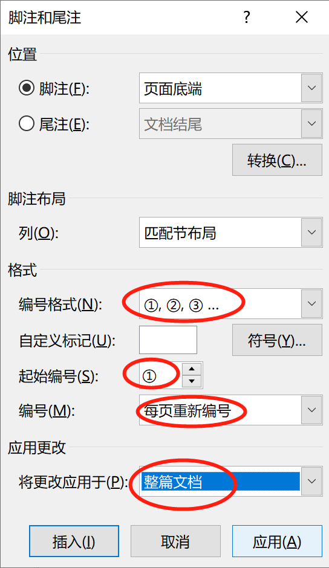**（二）关于B问题**

示例……。

**（三）关于C 问题**

示例……。

**三、研究思路与主要内容**

示例……。

**四、研究方法**

……

正文部分应编制页码，使用阿拉伯数字，从1开始连续排序。小五号居中

**页下注：**中文五号宋体，英文五号Times New Roman，顶格，单倍行距。样式见右图

页码，正文开始采用阿拉伯数字编写，小五号Times New Roman字体，居中

# 第一章 章标题

各具体章节应依据不同研究范式（实证研究、实验研究或理论建模研究等），采取合理的表述方法，阐述包括引言，主要研究内容，研究结论等。

示例……。

## **第一节 节标题**

**节标题：**小四号，中文宋体，英文Times New Roman，加粗居中，段前10磅，段后8磅

示例……。

**一、小节标题**

**小节标题：**同前述

示例……。

## **第二节 节标题**

**图片：**居中排列，段前1行，段后0行

对比如图1-1**（配图仅为示例）**。图要清晰。

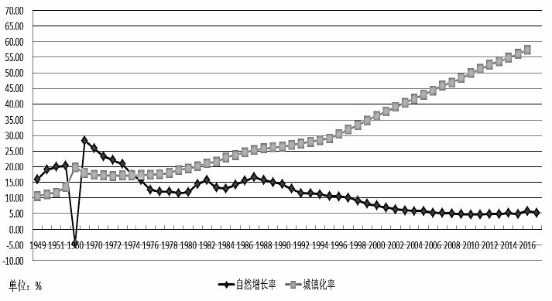

**三线表：**上下两根线1.5磅，表头下方线0.75磅，表中文字为五号字体，中文宋体，英文Times New Roman字体，单倍行距。表中文字在竖向与纵向均应居中

**图序图名：**采用阿拉伯数字分章（或连续）编号，中文图名为五号楷体，英文图名为五号Times New Roman，居中排列，段前0行，段后1行，图序与图名间空1格

图1-1 新中国成立以来城镇化率与人口自然增长率对比**（配图仅为示例）**

**表序表名：**采用阿拉伯数字分章（或连续）编号，表名为五号字体，中文楷体，英文Times New Roman，居中排列，段前一行，段后0行，表序与表名间空1格

职业构成如表1-1所示**（仅为示例）**。表要整洁。

表1-1 按教育程度分的全国就业人员职业构成**（附表仅为示例）**

如表需转页接排，可添加续表，续表均应重复表头，随后各页应重复表的序号，其后跟表题和“（续）”置于表上方

|  |  |  |  |  |  |
| --- | --- | --- | --- | --- | --- |
| 受教育程度 | 单位负责人 | 专业技术人员 | 办事人员 | 商业服务人员 | 其他 |
| 研究生 | 5.6 | 60.5 | 23.0 | 6.7 | 4.2 |
| 大学本科 | X | X | X | X | X |
| … | … | … | … | … | … |

示例……。

**公式**编号：写在右边行末，其间不加虚线，公式需分列的用a、b、c等小写字母区分排序

## **第三节 节标题**

示例……。

用表示…，元素的取值为：

 （1-1）

**公式：**小四号，居中；或另起一段顶格书写。一旦采用了上述两种格式中的一种，全文都要使用同一种格式

附注：式（1-1）中为…，为…。

**附注：**五号楷体，缩进2个字符，紧跟在图、表或公式的下方，附注后空1行

示例……。

## **第X节 小结**

示例……。

# 第X-1章 ……

正文示例……。

# 结论

“结论”（仅为建议的章名）单独为一部分，由各一级学科或专业学位类别确定本学科/专业的学位论文“结论”是否参与章序编排。如编为“第X章 结论”，其排版格式须与正文其他章节保持一致。

本部分应为学位论文的总体结论，应明确、精练、完整、准确。着重阐述作者的创造性工作及所取得的研究成果在本学术领域的地位、作用和意义，还可进一步提出需要讨论的问题和建议。商科类论文还应包含相应的管理启示或政策建议等，亦可进一步提出未来值得探索的领域和方向。

示例……。

**参考文献：**上下各空1行，段前18磅，段后12磅。三号黑体，加粗居中

# 参考文献

**一级标题格式：**黑体小四号，加粗，首行缩进2个字符

**文献格式：**按照GB 7714-2015《文后参考文献著录规则》要求编写，小四号，中文宋体，英文Times New Roman，序号置于方括号内，序号与参考文献内容空一格，首行缩进2个字符

**二级标题格式：**宋体小四号，加粗，首行缩进2个字符

**一、中文文献**

**（一）著作**

[1] 陈胜云:《中国特色社会主义文化实践论》,上海三联书店,2009年版。

**（二）期刊论文**

[1] 邹广文:《改革开放以来的文化自信源自何处》，《人民论坛》2018年第34期。

**（三）学位论文**

[1] 王文强:《改革开放以来中国共产党文化理论创新研究》，南开大学马克思主义教育学院，2013年博士学位论文。

**（四）其他**

[1] 中共中央文献研究室:《十八大以来重要文献选编》上、中、下册，中央文献出版社，2014、2016、2018年版。

**二、外文文献**

**（一）外文著作**

[1] M.Polo,*The Travels of Marco Polo*,Translated by William Marsden,Hertfordshire:Cunberland House,1997.

**外文著作格式：**依次注明作者、书名（斜体，主体词首位字母大写）、译者、出版地、出版社、出版年

**（二）外文期刊**

[1] Paul Pelliot．“Le Chou-king et le Chang-chou che-wen”，*In mémoires concernant l’Asie orientale*，vol.2，1997.

**外文期刊格式：**依次注明作者、篇名（加双引号）、书刊名（斜体）、卷期号、出版时间

以上为按参考文献类型编写的示例。各一级学科/专业学位类别可视学科专业特点进行选择，如按文献引用顺序编写（格式参考理工类学位论文样例）。原则上，同1个一级学科/专业学位类别的参考文献编写规则须保持一致。（正式论文须删除本段说明）

**附录：**必要时设置。上下各空1行，三号黑体加粗居中，段前18磅，段后12磅

# 附录 A 附录名称

附录内容……。

………。

**附录内容：**格式与论文正文一致；附录中的图、表、公式另编排序号，与正文分开

**攻读学位期间主要的研究成果：**上下各空1行，三号黑体，加粗居中，段前18磅，段后12磅

# 攻读学位期间主要的研究成果

一、发表的学术论文

[序号] 析出文献主要责任者.析出文献题名[文献类型标志].连续出版物题名:其他题名信息,年,卷(期):页码[引用日期].获取和访问路径.

例如：

[1] **作者姓名**.Model of wagons’ placing-in and taking-out problem in a railway station and its heuristic algorithm. Mathematical Problems in Engineering[J].Volume 2014, Article ID 493809, http://dx.doi.org/10.1155/2014/493809，1-8.

二、主持和参与的科研项目

[序号] 资助来源及项目名称，项目编号：XXX，参与情况.

例如：

[1] 国家自然科学基金面上项目《陆运货物装载布局理论与方法研究》，项目编号：71371193，主研.

[2] 国家自然科学基金青年项目《城际铁路客运站股道运用自律理论与方法研究》，项目编号：71501190，主研.

三、个人获奖情况

[序号] 获奖层次（国际奖项、国家级、省部级、校级），获奖成果（如有），奖项名称，获奖年份.

例如：

[1] 省部级，论文《树枝形铁路专用线取送车作业模型及启发式算法》，湖南省第七届研究生创新论坛优秀论文二等奖，2017.

**攻读学位期间取得的研究成果：**小四号字体，中文宋体，英文Times New Roman。含参加的研究项目、获奖情况、专利、专著、发表学术论文（含正式录用论文）等几类，每一条另起1行，每段缩进2个字符，每写一类空1行，作者在发表学术论文中的名字需加粗，成果中的学术论文参照参考文献格式进行编写

**致谢：**上下各空1行，三号黑体，加粗居中。段前18磅，段后12磅

# 致 谢

作者对给予指导、各类资助和协助完成研究工作以及提供各种对论文工作有利条件的单位及个人表示感谢。

致谢应实事求是，切忌浮夸与庸俗之词。

1. 页下注参照文后参考文献进行编写